FÍSICA 1 TURNO MAÑANA- 2º CUATRIMESTRE –2021 07/10/2021
1º EVALUACIÓN- ESTACIÓN 2

Indicaciones para el envío de archivos:
- Enviar la resolución de cada problema en fotos separadas, (si la resolución de algún problema, abarca más de una hoja, puede enviarlo en dos fotos)
- Las fotos deben se nítidas y las resoluciones legibles.
- Nombrar los archivos de manera de poder identificar a que problema corresponde, por ejemplo: problemas 1, problema 2, en el caso de que un problema abarca más de una foto indicar: problema 1 – parte1, problema 1 – parte2, etc)
- En cada hoja de la resolución debe indicar APELLIDO Y NOMBRE

TEMA 3

PROBLEMA 1
Desde la superficie de un plano inclinado un ángulo α con la horizontal se arroja un proyectil con una velocidad inicial en la dirección y sentido indicado en la figura. Si el plano es lo suficientemente largo:
- Encontrar el valor del ángulo para el cual la rapidez del impacto duplica la rapidez inicial.
- En este último caso hallar la rapidez inicial sabiendo que el proyectil impacta en la superficie del plano inclinado a una distancia sobre éste de 10 metros respecto a su posición original. Utilizar g= 10 m/s²

RESOLUCIÓN
y
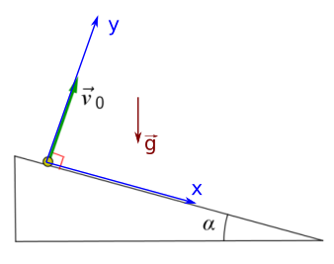
x
$$g_{y}$$
$$g_{x}$$
$$\vec{g}$$
$$α$$
Utilizando el SR de la figura, los vectores gravedad y velocidad inicial pueden expresarse como sigue:
$$\vec{v_{0}}=\left(0, v_{0}\right) \\ \vec{g}=g \left(sen\left(α\right), -\cos\left(α\right)\right)$$
donde $α$, $v_{0}$ y $g$ son dato.
Luego, dado que tenemos aceleración constante en ambos ejes cartesianos, las dos componentes del movimiento ($x$ e $y$) serán MRUV:
$x\left(t\right)=\frac{1}{2} g sen\left(α\right) t^{2}$ (1)
$y\left(t\right)=v_{0}t-\frac{1}{2} g cos\left(α\right) t^{2}$ (2)

Ahora, en el punto de impacto con el plano $y\left(t_{i}\right)=0$ donde $t_{i}$ es el tiempo de impacto
⇒ de la ec (2)
$$y\left(t_{i}\right)=0 =v_{0}t_{i}-\frac{1}{2} g cos\left(α\right) {t_{i}}^{2}=t_{i}.\left(v_{0}-\frac{1}{2} g cos\left(α\right).t_{i}\right)$$
Por lo tanto
$$t_{i}=\frac{2v_{0}}{g cos\left(α\right)}$$
Ahora tenemos que averiguar $v_{x }\left(t_{i}\right) y v_{y }\left(t_{i}\right)$, para lo cual podemos derivar las ecuaciones de posición
$v_{x }\left(t_{i}\right)= g sen\left(α\right) t_{i}$ ⇒ $v_{x }\left(t_{i}\right)=g sen\left(α\right)\frac{2v_{0}}{g cos\left(α\right)}= 2v_{0} tg (α)$
$v_{y }\left(t_{i}\right)= v_{0}- g cos\left(α\right)t_{i}$ ⇒ $v_{y}\left(t_{i}\right)=v_{0}- g cos\left(α\right)\frac{2v_{0}}{g cos\left(α\right)}= -v_{0}$
La rapidez es en el punto de impacto es:
$$v\left(t_{i}\right)= \sqrt{{v_{x }}^{2}+{v_{y }}^{2}}=\sqrt{{(2v_{0} tg α)}^{2}+{(-v_{0})}^{2}}$$
$$v\left(t_{i}\right)=v_{0}\sqrt{{4 tg α}^{2}+1}$$
La condición puesta por la consigna es que $v\left(t_{i}\right)=2v_{0}$ por lo tanto
$$v_{0}\sqrt{{4 tg α}^{2}+1}=2v_{0}$$
$\sqrt{{4 tg α}^{2}+1}=2$ resolviendo encontramos el valor del ángulo solicitado
$$α=40,8934 ≅41⁰$$
b) Debemos calcular el valor la rapidez inicial sabiendo que el proyectil impacta en la superficie del plano inclinado 10 metros abajo de su posición original.
Planteando que
$$x\left(t_{i}\right)=\frac{1}{2} g sen\left(α\right) {t_{i}}^{2}=10 m$$
$10=\frac{1}{2} g sen\left(α\right){\left(\frac{2v_{0}}{g cos\left(α\right)}\right)}^{2}$ donde $α=40.89°$
$$v_{0}= 6,607 m/s$$

Problema 2
Un cuerpo de 30 $\vec{kg}$ de peso es tirado cuesta arriba de un plano inclinado de 4.50 m de altura y 7 m de base, por una fuerza de 72 $\vec{kg}$ que actúa paralelamente al plano, llevándolo desde la base a la cúspide. El cuerpo inicia su movimiento a partir del reposo en el fondo del plano, y el coeficiente de fricción cinética es de 0.15. Calcular:
  - La variación de energía cinética del cuerpo.
  - La variación de energía potencial en ese mismo recorrido.
  - La pérdida de energía mecánica del cuerpo. Utilizar g= 9.81 m/s²

RESOLUCIÓN

Comenzamos realizando un boceto de la situación descripta en el enunciado

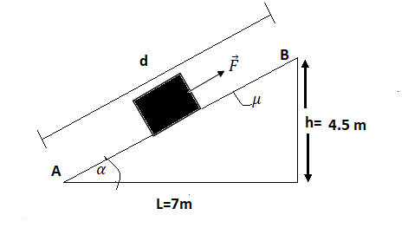
Identificamos las fuerzas que actúan sobre el bloque, y se realiza un DCA y adoptar un SR

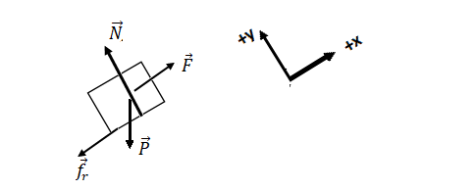
Los datos de P y F están en $\vec{kg}$, que debemos convertir a N
$$P=30 \vec{kg} x 9.81=294.30N$$

$$F=72 \vec{kg} x 9.81=706.32 N$$

- Aplicamos el TTyE

$\begin{matrix}W\vec{R} \\ A→B\end{matrix}= ∆E_{K}$ $\vec{R}$ es la resultante de fuerzas

$$\underset{0}{\underbrace{W\vec{N}}}+W\vec{P}+W\vec{F}+W\vec{f_{r}}=∆E_{K}$$

⇒ $W\vec{P}+W\vec{F}+W\vec{f_{r}}=∆E_{K}$

CALCULAMOS LOS TRABAJOS DE CADA FUERZA
$\begin{matrix}W\vec{P} \\ A→B\end{matrix}= -\left|\vec{P}\right| .\left(h_{B}-\underset{0}{\underbrace{h_{A}}}\right)= -Ph_{B}$

$\begin{matrix}W\vec{F} \\ A→B\end{matrix}=Fd$ donde $d=\sqrt{L^{2}+h^{2}}$

$\begin{matrix}W\vec{f_{r}} \\ A→B\end{matrix}= -μPcosα .d$ donde $cosα=L/d$

Por lo tanto:

$-Ph_{B}+F\sqrt{L^{2}+h^{2}}-μPL=$ $∆E_{K}$

$-294.30 x 4.5+706.32 \sqrt{7^{2}+{4.5}^{2} }-0.15 x294.30 x7 =$ $∆E_{K}$

$$∆E_{K}=4244,39J$$

b) La variación de la energía potencial está dada por la expresión

$$∆E_{P}= E_{PB}-\underset{0}{\underbrace{E_{PA}}}$$

$$∆E_{P}= mgh_{B}$$

$$∆E_{P}=1324,35J$$

c) La disipación de la energía es causada por el trabajo de la fuerza de roce, por lo tanto, podemos escribir

$\begin{matrix}W\vec{f_{r}} \\ A→B\end{matrix}=-μPcosα . d= ∆E_{m}$ donde $cosα=L/d$

⇒ $-μPL=∆E_{m}$

$$-0.15 x 294.30 x 7=∆E_{m}$$

$$∆E_{m}= -309,02J$$

